**Análisis y desarrollo de un framework metodológico para la innovación educativa enfocada a la acción tutorial docente de la Modalidad Presencial de la UTPL**

1. **RESUMEN**
   1. **OBJETIVOS**
      1. **Objetivo General**

Implementar un framework metodológico para la innovación educativa enfocada a la acción tutorial docente de la Modalidad Presencial de la UTPL**.**

* + 1. **Objetivos Específicos**
* Obtener un marco teórico sobre Innovación Educativa en instituciones de Educación Superior, enfocado en la acción tutorial docente.
* Elaborar propuesta de un modelo de tutorías apto para la modalidad presencial de la UTPL.
* Analizar, diseñar, desarrollar y/o adaptar aplicaciones software (web y móvil) que soporten el Framework propuesto.
* Implementar el Framework en un caso de estudio Modalidad Presencial UTPL: algunos componentes de la Titulación de Sistemas Informáticos y Computación, componentes con altos índices de reprobación como Matemáticas, Cálculo y Física, componente del Área Biológica, componente del Área Administrativa y como componente de Formación Básica, Expresión Oral y Escrita.
* Divulgar los resultados del proyecto y caso de estudio mediante publicación de al menos un artículo y/o participación en congreso.
  1. **MÉTODO**

La metodología utilizada en el siguiente trabajo de tesis es Scrum, una metodología ágil, un método de gestión de proyectos, que consta de equipos scrum, roles, eventos y artefactos, esta metodología se fundamenta en un enfoque iterativo e incremental, con iteraciones de duración máxima de 3 semanas, además scrum tiene como prioridad la comunicación con el equipo y especialmente con el cliente. A partir de esta propuesta se realiza la adaptación de las necesidades del cliente.

* 1. **PROBLEMA**

**1.4 SITUACIÓN ACTUAL**

La Universidad Técnica Particular de Loja dentro del proceso de acción tutorial, desea mejorar la calidad de sus servicios, actualmente la Dirección General Académica (DGA), no cuenta con un modelo metodológico para la acción tutorial docente de la Modalidad Presencial.

En los últimos años en la UTPL, las tutorial impartidas por los docentes, han tenido un bajo rendimiento, ya que no existe un modelo para poder gestionarla, hasta el momento se ha implementado dos procesos los cuales no han podido tener una buena acogida por parte de los alumnos. Es por esto que en este trabajo de fin de titulación se propone definir una metodología de acción tutorial adaptada a la modalidad presencial que permitirá mejorar la interacción entre el estudiante, docente y personal administrativo, esta metodología estará asociada a una aplicación de software que soporte dicha metodología la cual permitirá una mejor gestión de tutorías y así poder obtener evidencias de las mismas, llevando a una mejora de procesos de la acción tutorial.

**Primer proceso de acción tutorial.**

En la figura 1 se visualiza el primer proceso aplicado en la UTPL para la acción tutorial.

**C:\Users\Israel\Desktop\Tesis\Imagenes de procesos\teacher-icon.png**

Docente

**C:\Users\Israel\Desktop\Tesis\Imagenes de procesos\43795.png**

11

10

Estudiante

****

Recursos Humanos

****

Coloca hoja de validación en el buzón

Recoge hoja del buzón

Registra validación de tutoría

****

****

Imparte tutoría

Informa el horario

Define horario de tutoría semanal

Recibe hoja de validación

Entrega hoja de validación

****

Obtiene información

Si necesita tutoría, asiste

Firma hoja de validación

**Figura 1 Primer Proceso**

**Descripción del primer proceso de acción tutorial.**

|  |  |  |  |
| --- | --- | --- | --- |
| **Proceso** | **Actividad** | **Descripción** | **Responsable** |
| 1  Planificación de horario | 1. Define horario de tutoría semanal | El docente define una hora semanal e informa el horario a los estudiantes el primer día de clases, para impartir la tutoría. | Docente |
| 1. Informa el horario |
| 2  Aceptación de tutoría | 1. Obtiene información | El estudiante se informa sobre el horario de tutoría, si necesita tutoría, decide si requiere asistir en ese horario. | Estudiante |
| 1. Si necesita tutoría, asiste |
| 3  Gestión de tutoría | 1. Imparte tutoría | El docente imparte tutoría si los estudiantes asisten, una vez finalizada la tutoría el docente entrega al estudiante una hoja de validación, firma la hoja y devuelve al docente, luego el docente coloca la hoja de validación firmada en el buzón del aula. | Docente  Estudiante |
| 1. Entrega hoja de validación |
| 1. Firma hoja de validación |
| 1. Recibe hoja de validación |
| 1. Coloca hoja de validación en el buzón |
| 4  Registro de tutoría | 1. Recoge hoja del buzón | El personal de recursos humanos recoge hoja del buzón del aula y registra la validación de la tutoría realizada. | Recursos Humanos |
| 1. Registra validación de tutoría |
| Fin del proceso | | | |

**Diagrama Segundo Proceso de acción tutorial**

En la figura 1 se visualiza el primer proceso aplicado en la UTPL para la acción tutorial.

**https://pixabay.com/static/uploads/photo/2014/04/03/11/56/manager-312603_960_720.pngC:\Users\Israel\Desktop\Tesis\Imagenes de procesos\DGA.pngC:\Users\Israel\Desktop\Tesis\Imagenes de procesos\estudiante33.pngC:\Users\Israel\Desktop\Tesis\Imagenes de procesos\docente2.png**

Docente

DGA

Estudiante

Recursos Humanos

****

6

Imparte tutoría

Decide

5

1

5

2

1

Define horario de tutoría semanal

Informa el horario

6.2

6.1

Entrega hoja de validación

Registro de tutoría en Qr



**https://pixabay.com/static/uploads/photo/2015/12/16/17/41/bell-1096280_960_720.png**



3

4

6.1.1

6.2.1

Obtiene información

Obtiene notificación al correo

Firma hoja de validación

Si necesita tutoría, asiste

****

****

8

7

6.1.2

6.1.3

Coloca hoja de validación en el buzón

Recoge hoja del buzón

Registra y valida tutoría con App

Recibe hoja de validación

****



****



11

10

9

Selecciona componente académico

Ingresa al sistema Qr

Obtiene reporte

**Figura 2 Segundo Proceso**

**Descripción del segundo proceso de acción tutorial.**

|  |  |  |  |
| --- | --- | --- | --- |
| **Proceso** | **Actividad** | **Descripción** | **Responsable** |
| 1  Planificación de horario | 1. Define horario de tutoría semanal | El docente define una hora semanal e informa el horario a los estudiantes para impartir la tutoría. | Docente |
| 2. Informa el horario |
| 2  Aceptación de tutoría | 3. Obtiene información | El estudiante se informa sobre el horario de tutoría, si necesita tutoría, decide si puede asistir en ese horario. | Estudiante |
| 4. Si necesita tutoría, asiste |
| 2  Gestión de Tutoría (hoja de validación) | 5. Imparte tutoría | El docente imparte tutoría si los estudiantes asisten, una vez finalizada la tutoría el docente decide si entrega hoja de validación al estudiante o si registra la tutoría en el sistema Qr. Si el docente entrega al estudiante una hoja de validación, el estudiante firma la hoja y devuelve al docente, luego el docenet coloca la hoja de validación firmada en el buzón del aula. | Docente  Estudiante |
| 6. Decide |
| 6.1. Entrega hoja de validación |
| 6.1.1. Firma hoja de validación |
| 6.1.2. Recibe hoja de validación |
| 6.1.3. Coloca hoja de validación en el buzón |
| 3  Gestión de tutoría (Registro Qr) | 5. Imparte tutoría | El docente imparte tutoría si los estudiantes asisten, una vez finalizada la tutoría el docente decide si entrega hoja de validación al estudiante o si registra la tutoría en el sistema Qr. Si el docente registra la tutoría en el sistema Qr, el estudiante recibe una notificación al correo | Docente Estudiante |
| 6. Decide |
| 6.2 Registro de tutoría en Qr |
| 6.2.1 Obtiene notificación al correo |
| 4  Registro de tutoría | 7. Recoge hoja | El personal de recursos humanos recoge hoja del buzón del aula para registrar y validar la tutoría realizada tomando foto del Qr impreso en la hoja de validación. | Recursos humanos |
| 8. Registra y valida tutoría con App |
| 5  Reportes tutoría | 9. Ingresa al sistema Qr | El personal de la Dirección general académica (DGA) ingresa al sistema Qr para obtener reportes de las tutorías validadas de cada componente académico. | DGA |
| 10. Selecciona componente académico |
| 11. Obtiene reporte |
| Fin del proceso | | | |

**1.5. SOLUCIÓN**

**Propuesta de mejora del proceso de acción tutorial**

Para poder realizar la solución y presentar la mejora del proceso de acción tutorial, se ha llevado a cabo un análisis del proceso que se realizaba anteriormente y del proceso actual de la UTPL, es por esto que se ha optado por desarrollar el siguiente framework metodológico, el cual nos permitirá gestionar una tutoría y definir que recursos deben ser utilizados, con la finalidad de sistematizar la secuencia repetitiva de actividades de una tutoría, conocido como proceso de acción tutorial.

Para esta finalidad este framework está compuesto por:

**Modelo metodológico:** Representación gráfica del framework metodológico, donde se presentan las diferentes actividades que lo conforman.

**Descripción del modelo:** Interacción entre las tres bases y sus actividades que conforman el modelo metodológico.

**Modelo metodológico:**

En la figura 3 presentamos la propuesta de la mejora del proceso de acción tutorial, es decir el modelo metodológico. En donde se puede observar las tres bases que definen una acción tutorial.

**C:\Users\Israel\Desktop\Tesis\Imagenes de procesos\docente2.png**C:\Users\Israel\Desktop\Tesis\Imagenes de procesos\stu.png

**Docente**

**Estudiante**

C:\Users\Israel\Desktop\Tesis\Imagenes de procesos\DGA.png

**Personal administrativo**



http://aulavirtual.tecnologicocomfenalcovirtual.edu.co/aulavirtual/imgs/tutorial/icon_task.png



**3:** Indica dudas

**8:** Califica tutoría

**5:** Asiste a tutoría

**2:** Solicita tutoría

**ESTUDIANTE**

****

****C:\Users\Israel\Desktop\Tesis\Imagenes de procesos\dinner_map_marker_flat_icon_dinner_png_dinner_icon_map_marker_icon_png.pnghttp://www.safeoutsourcing.com.mx/imagenes/reloj_gde.png****

**7:** Valida asistencia

**http://365psd.com/images/previews/9ae/books-icon-psd-image-2332books-icon-512.png**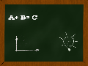****

**1.3:** Define horario de tutoría

**1.2:** Define ubicación de tutoría

**1:** Crea tutoría

**6:** Imparte tutoría

C:\Users\Israel\Desktop\Tesis\Imagenes de procesos\icono-biblioteca.png

**1.1:** Define tema de tutoría

**4:** Prepara tutoría

**DOCENTE**



Datos cuantitativos



* Director de departamento
* Responsables de sección
* Gerentes de área
* Coordinador de titulación
* Dirección General Académica
* CEAACES

http://graficaslapaz.es/wp-media/uploads/2015/08/3.1.1.2-ICONO-CARTAS-Y-FACTURAS-COLOR.png

Datos cualitativos

**9:** Consulta informes

**REPORTES**

**Figura 3 Modelo Metodológico**

**Descripción del modelo**

Detalle de la relación que existe entre cada actividad, agrupada en procesos con su respectivo responsable.

|  |  |  |  |
| --- | --- | --- | --- |
| **Proceso** | **Actividad** | **Descripción** | **Responsable** |
| 1  Planificación de tutoría | 1. Crea tutoría | El docente al crear la tutoría, define el tema, ubicación y horario donde se impartirá la tutoría. | Docente |
| 1.1. Define tema de tutoría |
| 1.2. Define ubicación de tutoría |
| 1.3. Define horario de tutoría |
| 2  Solicitud de tutoría | 2. Solicita tutoría | El estudiante solicita una tutoría al docente e indica dudas sobre algún tema específico. | Estudiante |
| 3. Indica dudas |
| 3  Desarrollo de tutoría | 4. Prepara tutoría | El docente prepara la tutoría respecto a las dudas indicadas, el estudiante asiste y el docente imparte la tutoría, una vez finalizada se procede a validar la asistencia del estudiante y luego a calificar la tutoría por parte del estudiante. | Docente  Estudiante |
| 5. Asiste a tutoría |
| 6. Imparte tutoría |
| 7. Valida asistencia |
| 8. Califica tutoría |
| 4  Reportes | 9. Consulta informes | Los interesados (Director de departamento, Responsables de sección, Gerentes de área, Coordinador de titulación, Dirección General Académica y CEAACES  ) Consulta informes sobre las tutorías realizadas de cada componente académico y obtiene reportes cuantitativos y cualitativos. | Interesados |
| 10. Obtiene reportes |
| Fin del proceso | | | |

**1.6 CONCLUSIONES**

1. **INTRODUCCIÓN**
2. **ESTADO DEL ARTE**
3. **MARCO TEORICO**

La acción tutorial en la educación es un complemento del aprendizaje muy importante, cada vez se encuentra más presente, así mismo la educación superior ha soportado un cambio en todo el conjunto del sistema educativo, como mejora de procesos, es por esto que se presenta una demanda de que los alumnos reciban las competencias adecuadas para el aprendizaje, por tal motivo se tiene que readaptar nuevos modelos educativos para que los alumnos se desempeñen en procesos más flexibles. Estos cambios traen consigo una innovación en la educación superior, por lo que un cambio en el proceso necesita de herramientas que refuercen el aprendizaje del estudiante.

La acción tutorial en la Universidad Técnica Particular de Loja, no tiene un modelo estandarizado o una metodología para llevar a cabo este complemento de aprendizaje, y todo esto requiere que la institución de educación superior tenga una fácil adaptación de los nuevos procedimientos para que pueda ajustarse a una nueva formación alternativa que sea acorde a las necesidades de los estudiantes, dado que los procedimientos que se realizan actualmente no tienen un buen rendimiento se procura desarrollar esta propuesta adaptando la metodología ágil Scrum en un nuevo modelo de tutorías apto para la modalidad presencial, y de esta manera ordenando e integrando en una aplicación software coordinada, que garantiza un servicio tutorial eficiente. De esta manera la Universidad se compromete en mejora de procesos de calidad, conocido como innovación educativa apoyado en las TIC.

**4.1 Innovación**

Como se indica en un objetivo específico, el trabajo de fin de titulación se rige a estudiar precisamente las innovaciones en instituciones de educación superior. Ante todo, debemos concertar sobre que comprendemos por innovación, ya que al hablar de innovación y de los proyectos que se presentan en una Universidad, se los puede ver de una manera similar, al momento en que se los plantea, es por esto que se debe poner atención sobre que significa exactamente innovar.

Etimológicamente, el término innovación precede del latín innovare de novus (nuevo). Compuesto por tres componentes léxicos: **In** Prefijo que habitualmente tiene sentido de negación, aquí tiene el sentido de ingreso o introducción de algo novedoso frente a una situación anterior. N**ova** De no-, novio, novator, nova, equivale a renovar, cambiar y **ción**. Sujifo que implica acción, actividad o proceso, resultado o efecto. (Ramón, 2005)

Ahora bien (Miles, 1967)menciona que la innovación es un cambio premeditado, de carácter positivo, es decir de mejora (p. 14), esto coincide con lo que Moreno (1995) indica acerca de la innovación, que es una “introducción de algo nuevo que produce mejora” (párr. 6). Por lo tanto innovación es la inserción de algo diferente y nuevo, una etapa de mejoría que viene asociado a un cambio, a algo que no se había realizado, que se expone por primera vez y que tiene nuevas formas de emplearse o ejecutarse, además una innovación debe contener mejoras fundamentales para que se diferencie de un cambio superficial.

Según la definición que Richland da de innovación, aclara que "la innovación es la selección, organización y utilización creativas de recursos humanos y materiales de maneras nuevas y propias que den como resultado la conquista de un nivel más alto con respecto a las metas y objetivos previamente marcados" (Moreno, 1995, párr. 11).

Esto ocurre principalmente en el sistema educativo, en donde se realizan cambios de procesos de enseñanza y aprendizaje, es por esto que en esta parte de estudio, tenemos la oportunidad de ir en busca de definiciones sobre innovación educativa.

**4.2 Innovación educativa**

El concepto sobre innovación se utiliza de diferentes formas y según el contexto obtiene muchos significados, pero podemos decir que la innovación educativa es:

Un conjunto de ideas, procesos y estrategias, más o menos sistematizados, mediante los cuales se trata de introducir y provocar cambios en las prácticas educativas vigentes. La innovación no es una actividad puntual sino un proceso, (…) que se detiene a contemplar la organización de los centros, la dinámica de la comunidad educativa y la cultura profesional del profesorado. (León, 2002, p.11-12)

Por su parte (Cebrián, 2003) determina la innovación educativa

Como toda acción planificada para producir un cambio en las instituciones educativas que propicie una mejora en los pensamientos, en la organización y en la planificación de la política educativa, así como, en las prácticas pedagógicas, y que permita un desarrollo profesional e institucional con el compromiso y comprensión de toda la comunidad educativa. (p. 23)

Así mismo (Imbernón, 1996) declara que

La innovación educativa es la actitud y el proceso de indagación de nuevas ideas, propuestas y aportaciones, efectuadas de manera colectiva, para la solución de situaciones problemáticas de la práctica, lo que comportará un cambio en los contextos y en la práctica institucional de la educación. (p. 64)

Con la finalidad de ubicar innovación en el entorno de cambio educativo, (Zabalza, 2004) manifiesta que innovar es introducir cambios que tengan una justificación del porque se implantó, ya que de esto dependerá su calidad, cuando se introducen nuevos cambios no se trata de inventar algo, sino de a los procesos existentes de enseñanza y aprendizaje incorporarles nuevos conocimientos y recursos disponibles.

Las innovaciones también se ven como realizar algo diferente, que debe tener un estudio previo, haciendo referencia a la documentación y evaluación del tema, en el que se mencione, qué se sabe del tema, los resultados obtenidos, es decir experiencias del tema a innovar (p.120).

Más aun (Cebrián, 2003) señala que los procesos de cambio demandan una actualización y para enfrentar estos cambios, las instituciones superiores deben tomar en cuenta tres claves, que impulsan la innovación.

La primera es, tener una atención específica al cambio y a la innovación, que una “universidad, no sólo genere el conocimiento, sino que construya en su interior una nueva cultura innovadora.”

Las dos restantes se tratan sobre el uso de las Tecnologías de la Información y la Comunicación (TIC), relacionadas a la producción del conocimiento, ya que el uso de las TIC, ayuda que la capacidad de generar nuevos conocimientos se realice con mayor rapidez. (p. 16).

Además (Zabalza, 2004) indica que “el contenido fundamental de las innovaciones suele tener que ver con la introducción de las TIC en la enseñanza. Hoy por hoy, las nuevas tecnologías constituyen el eje vertebrador del esfuerzo innovador en la docencia universitaria” (p. 123).

Dentro del contexto educativo la innovación se presenta o implica cambios en productos, procesos y conocimientos, esto podría involucrar un nuevo enfoque metodológico, ya que la relación entre innovación, educación y tecnología son importantes para el progreso en los procesos de enseñanza y aprendizaje. Uno de los cambios es sobre la tutoría y acción tutorial docente que incluye una nueva forma de aprender en la educación superior.

**4.3 Tutoría**

El propósito de considerar el tema tutoría en este apartado, es porque pretendemos comprender y explicar el funcionamiento de una tutoría, ya que depende del concepto que tengamos sobre este tema para determinar la manera en cómo se implementará una innovación.

La tutoría en sus inicios era comprendida como orientación sabia y de confianza, encargada de apoyar la enseñanza y el aprendizaje, que “surge históricamente de las prácticas formativas que se realizaban en los talleres medievales y de la figura del maestro que tenía bajo su cargo a uno o varios aprendices” (García, 2002. p. 4).

A partir de la Declaración de Bolonia en 1999, entre sus propuestas para la educación superior y sus nuevos modos de enseñanza y aprendizaje se enfatiza la tutela sobre el tiempo de estudio y trabajo, lo cual implica una mayor importancia sobre la acción tutorial.

La tutoría se la ha utilizado para ayudar al estudiante a guiar, apoyar y evaluar su aprendizaje, pero en la actualidad ha cambiado, ahora es un componente importante en la educación superior. La tutoría viene a ser una:

Parte de la responsabilidad docente en la que se establece una interacción personalizada entre el profesor y el estudiante con el objetivo de guiar el aprendizaje de éste, adaptándolo a sus condiciones individuales y a su estilo de aprender, de modo que cada estudiante alcance el mayor nivel de dominio y competencia educativa posible (Nieto, 2008, p. 23).

Así también se define a la tutoría como una actividad educativa realizada por el profesor, orientada al desarrollo integral, intelectual y profesional de los estudiantes, pretendiendo que el estudiante vaya obteniendo competencias que le posibiliten mejorar su proceso de aprendizaje (Muñoz, Santaolalla, García, González, & Nieto, 2005).

Más aún la tutoría universitaria tiene una finalidad de resolver dudas, orientar trabajos, además también “Ferrer (1994) define la tutoría como todas aquellas actividades, actitudes, relaciones personales y profesionales que caracterizan las relaciones entre profesores y alumnos” (Igea, 2001, p. 20).

Por otra parte Nieto(2008)menciona que la tutoría puede establecer la unión de dos facetas, la faceta instructiva conocida como la emisión de conocimiento y la faceta formativa entendida como el desarrollo de actitudes, así mismo por medio de la tutoría se ayuda al estudiante a obtener la información mediante diferentes aspectos o puntos de vista:

* Académica: Relacionada a las diferentes acciones que se realizan en la vida universitaria.
* Profesional: Correspondiente a la inserción laboral.
* Personal: Correlacionado a los problemas personales.
* Social: Información sobre servicios universitarios, como intercambio estudiantil.
* Administrativa: Respecto a información administrativa.

Mediante estos aspectos mencionados, la tutoría ayuda a cumplir con los objetivos de la orientación educativa y cabe destacar que la tutoría es un mecanismo importante, mediante el cual se puede contribuir a realizar de una mejor manera algunas competencias difíciles de llevar acabo en el aula, ya que es un medio fundamental para ayudar con las necesidades del estudiante, pero también se debe agregar que

Más explícitamente, Echeverría (1997) concibe la tutoría universitaria como: La actividad del profesor tutor encaminada a propiciar un proceso madurativo permanente, a través del cual el estudiante universitario logre obtener y procesar información correcta sobre sí mismo y su entorno. (Nieto, 2008, p. 24)

La tutoría en cuanto al aprendizaje según (González, 2008), es un ambiente de consulta personal y académica, dicho de otra manera se trata de que sea más factible la función que tiene el docente como facilitador de conocimientos al estudiante, ya sea individual o grupal, incluso simplificando y buscando la mejor manera para que el estudiante obtenga su propio aprendizaje y así mejore su rendimiento académico, de esta manera se supera la enseñanza tradicional de la docencia.

Luego presenta una serie de funciones que contiene la tutoría académica, de las cuales menciona:

* El proceso de aprendizaje del alumno: Consiste en facilitar el aprendizaje del estudiante guiándolo para un mejor rendimiento.

* Las dificultades de aprendizaje: Evita las dificultades que se pueden presentar, determinando los problemas que puede tener un estudiante en el aprendizaje.
* La búsqueda de fuentes documentales: Como apoyo a la búsqueda documental mediante nuevas tecnologías, como bases de datos o el acceso a redes telemáticas.
* La resolución de problemas: Impulsando al aprendizaje autónomo basado en proyectos y problemas.

Estas funciones requieren de un cambio en el aprendizaje del estudiante, en estrategias metodológicas, el uso de recursos y de medios tecnológicos.

Como tenemos entendido, tutor “proviene del latín tueor, algunos de cuyos significados son: representar a, tener bajo protección a alguien, defender, velar por, tener encomendado y bajo la propia responsabilidad a otra persona…,” (Nieto, González, Tarrero, & de Ciencias de la Educación, 1990).

Mediante este concepto se puede verificar que un tutor es el representante o profesor, quien apoya o guía a otra persona, es decir quien asesora al estudiante. El profesor tutor ayuda a un estudiante, es el medio para que el estudiante desarrolle sus competencias al máximo en lo académico y profesional. Por lo tanto la acción tutorial en la educación superior, es una actividad educativa realizada por el tutor.

**4.4 La acción tutorial**

La acción tutorial es una planificación que ayuda a los estudiantes con un tutor para que les apoye y oriente en su progreso académico, por lo tanto la acción tutorial es un eje importante en la educación superior, debido a su orientación en el aprendizaje autónomo del estudiante. Es una actividad en la que el tutor orienta a los alumnos y la utiliza como método de enseñanza. La orientación es un proceso educativo que debe ser guiado por el tutor, es decir forma parte de la función del docente, así mismo “La tutoría es un proceso continuo, no es una actividad, ni una mera instrucción puntual” (López & Hernández-delaTorre, 1998).

La acción tutorial debe ser planificada, justificada y contextualizada, de tal manera que garantice la calidad del aprendizaje del alumno. La planificación de la acción tutorial debe tener como objetivo ayudar a resolver las necesidades de los alumnos, buscar soluciones a problemas académicos y proporcionar al estudiante conocimientos científicos.

La tutoría es una comunicación del profesor y alumno que ayuda a dar seguimiento continuo a su aprendizaje.

**Leer pdf artículo la tutoría universitaria**

**Leer pdf la función tutorial pag 25**

**Leer pdf la tutoria académica pag 75**

**4.5 Metodologías ágiles**

El término ágil orientado al desarrollo del software, se inició en el año 2001 con un grupo de 17 expertos de software, dando inicio a la organización *The Agile Alliance,* encargados de promover mejores formas para el desarrollo de software.

Las metodologías agiles se centran en doce principios desarrollados, conocidos como *Principios del Manifiesto Ágil* publicado en el año 2001, los cuales son los siguientes:

* La prioridad del proyecto es satisfacer al cliente, por medio de la entrega continua y temprana de etapas del software.
* Los requisitos pueden cambiar, inclusive en etapas tardías.
* Entrega frecuente de software funcional.
* Los interesados y los desarrolladores trabajan juntos durante el todo proyecto.
* Los proyectos se desarrollan en un entorno de motivación al equipo.
* El método más eficaz para comunicar la información, es el dialogo directo con el equipo.
* La medida principal del progreso es el software funcionando.
* Los desarrolladores deben mantener un ritmo constante.
* La atención a la calidad técnica mejora la agilidad.
* La simplicidad es importante.
* El equipo debe ser organizado.
* El equipo debe considerar mejoras para ser más efectivo.

Las metodologías agiles tienen como principal objetivo desarrollar software que funcione, mediante la creación de documentos cortos, con una comunicación constante con el cliente y el equipo de desarrollo, además esta metodología tiene prioridad en el equipo ya que depende de ellos el éxito o fracaso del proyecto, así mismo el equipo debe estar preparado para responder a los cambios, debe tener una capacidad de adaptación, ya que esta metodología demuestra eficiencia en proyectos con requisitos cambiantes . Es por esto que las metodologías agiles se centran en el factor humano, es decir dan mayor importancia al equipo, a la cooperación con el cliente y al desarrollo de incrementos de software con iteraciones cortas.

**Scrum**

Según los creadores de scrum Ken Schwaber y Jeff Sutherland, scrum es un marco de trabajo para el desarrollo, un método de gestión de proyectos que se adapta a cualquier tipo de proyecto y está basada en un enfoque iterativo e incremental y revisiones continuas.

Scrum es una metodología ágil, orientada a la gestión de proyectos, en el que se puede utilizar varios procesos y técnicas, “El marco de trabajo Scrum consiste en los Equipos Scrum, roles, eventos, artefactos y reglas asociadas” (Schwaber & Sutherland, 2013).

La metodología de Scrum se basa en la teoría de control de procesos:

**Transparencia**

Todas las actividades del proyecto deben ser visibles, los participantes deben compartir un lenguaje y una definición común.

**Inspección**

Se debe inspeccionar el progreso y los artefactos del proyecto.

**Adaptación**

Dichos aspectos del proyecto deben ser ajustados a cambios futuros.

Para realizar una inspección y una adaptación, se debe realizar una Reunión de Planificación del Sprint (Sprint Planning Meeting), Scrum Diario (Daily Scrum), Revisión del Sprint (Sprint Review) y Retrospectiva del Sprint (Sprint Retrospective).

**Reunión de Planificación del Sprint (Sprint Planning Meeting)**

En la reunión de planificación del sprint, se planifica con el equipo completo, que será lo que se entregará en el incremento, como se conseguirá desarrollarlo, es decir el trabajo a realizarse durante el Sprint, y el objetivo que deberá cumplir.

**Scrum Diario (Daily Scrum)**

El Scrum diario es una reunión del equipo de desarrollo, para evaluar el progreso, adaptar o replanificar el resto del trabajo, es más bien una inspección del avance del Sprint.

**Revisión del Sprint (Sprint Review)**

La revisión del sprint en una inspección del incremento terminado, se habla sobre lo que se hizo durante el sprint, los problemas que se dieron, como se los solucionaron y realizar una revisión del estado actual de la lista del producto.

**Retrospectiva del Sprint (Sprint Retrospective)**

La retrospectiva del sprint es la oportunidad para que el equipo scrum se analice así mismo, analizar como fue el proceso de desarrollo, herramientas utilizadas y así poder realizar un plan de mejoras para el siguiente sprint.

El método scrum se enfatiza en un Equipo Scrum (Scrum Team), que se basa en un Dueño de Producto (Product Owner), Equipo de Desarrollo (Development Team) y un Scrum Master.

**Dueño de Producto (Product Owner)**

El dueño de producto es el responsable de administrar la Lista del Producto (Product Backlog), es quien menciona y ordena los elementos de la Lista del Producto y se asegura que sea entendible para todo el equipo.

**Equipo de Desarrollo (Development Team)**

El equipo de desarrollo son los responsables de realizar el trabajo necesario para convertir la Lista del Producto en un incremento funcional, son quienes participan en el desarrollo del incremento, este equipo es autoorganizado, multifuncional, está dotado de todas las habilidades para crear un incremento y es quien decide qué logrará cumplir durante el Sprint.

**Scrum Master**

Los Scrum Master son los responsables de asegurarse de que el Equipo Scrum se ajusta a las reglas de Scrum.

Gestiona la Lista del Producto y ayuda al dueño del producto a ordenarla, así mismo guía al equipo de desarrollo a ser autoorganizado.

Scrum tiene eventos, que son bloques de tiempo (time-boxes), con una duración fija, que están contenidos en un Sprint, donde se define que se va a desarrollar y cuál será el producto resultante, un Sprint también es un bloque de tiempo, con duración de un mes o menos, en el que se desarrolla un incremento del proyecto, este incremento conlleva a una Reunión de Planificación del Sprint (Sprint Planning Meeting), los Scrum Diarios (Daily Scrum), Revisión del Sprint (Sprint Review) y la Retrospectiva del Sprint (Sprint Retrospective).

El objetivo del Sprint es la implementación de la Lista del Producto (Product Backlog), en otras palabras es una lista donde se encuentran los requisitos, todas las características del producto, y esta lista puede cambiar, es decir es un artefacto activo. La lista de producto tiene un refinamiento, esto quiere decir que se le da un orden, detalles y estimaciones a los elementos que la conforman. Una vez terminados los elementos de una lista de producto, se considera un incremento de funcionalidad de un Sprint.

**5. DEFINICIÓN DE METODOLOGÍA DE DESARROLLO**

Para el desarrollo del software es importante tener rapidez, flexibilidad y calidad, cabe destacar que las metodologías tradicionales han demostrado ser efectivas en proyectos de gran tamaño, ya que se lleva un control del proceso mediante artefactos y documentación detallada, por otra parte en sistemas donde el entorno es muy cambiante y donde se requiere reducir los tiempos de desarrollo pero conservar la calidad del producto, es aquí donde las metodologías agiles se manifiestan, ya que son quienes tienen estas características, de ser rápidas, flexibles y aseguran la calidad del producto, es por esto que se planteó la utilización del Método Ágil Scrum, además porque este marco de trabajo se está empleando con éxito en el desarrollo de software, especialmente en proyectos medianos y pequeños con grupos de trabajo pequeños.

Además para definir la metodología de desarrollo, nos hemos basado en el marco teórico y las siguientes características hicieron que se utilice el método Scrum, para el desarrollo del software.

* **Scrum se basa en el control de procesos:**

Transparencia: las actividades del proyecto deben ser visibles para todos los participantes del equipo.

Inspección: se inspeccionan los artefactos para detectar cambios.

Adaptación: los procesos deben ser ajustados para minimizar cambios mayores.

* **Equipo de Scrum:**

Los Equipos de Scrum se basan en un enfoque iterativo e incremental y revisiones continuas.

El Dueño del Producto (Product Owner), responsable de gestionar la Lista de Producto y que sea clara para todos.

El Equipo de Desarrollo (Development Team), responsables de entregar el incremento del producto y son autoorganizados.

El Scrum Master, responsable de guiar al equipo de desarrollo a ser autoorganizado y crear productos funcionales.

* **Orientado a obtener pequeños incrementos de software:**

Durante el desarrollo del proyecto de software, los entregables son los sprints, que son un bloque de tiempo de un mes o menos, en el que se desarrolla un incremento funcional de software, con su respectiva Reunion de planificación del Sprint (Sprint Planning Meeting), Scrum Diarios (Daily Scrums) y la Revisión del Sprint (Sprint Review).

**Solución**

La Universidad UTPL, debe afrontar las nuevas metodologías para la innovación educativa y responder a las necesidades actuales de la educación superior, las cuales imponen cambios en las prácticas de docencia, y una de ellas son las tutorías que se llevan a cabo en el actual modelo de la universidad.

Para fomentar el aprendizaje mediante la acción tutorial, se tiene como recomendación la utilización de las tecnologías de la información y comunicación (TICs), las cuales permitirán una mejor información, mejor aceptación del aprendizaje por parte de los alumnos y mejor orientación hacia los alumnos.

La acción tutorial como complemento académico ha ido evolucionando, no solo en la forma que se brinda sino también en cómo se la transmite, es por esto que el sistema a desarrollarse pretende cumplir con un funcionamiento eficiente en la coordinación de una tutoría (Crear tutoría, coordinar horario de tutoría, comentar sobre tutoría, calificar tutoría) y en la obtención de reportes (datos cualitativos y cuantitativos).

Con el cumplimiento de estas funciones, este sistema tendría como beneficiados a los estudiantes, docentes, director de departamento, responsables de sección, gerente de área, coordinador de titulación, CEAACES y Dirección General Académica de la Universidad Técnica Particular de Loja.

**6. DEFINICION DE ARQUITECTURA**

Para llevar a cabo las funciones mencionadas anteriormente, se está desarrollando un aplicativo web y móvil, utilizando una arquitectura orientada a servicios (SOA), esta arquitectura permite la funcionalidad de la aplicación, combinando la información de múltiples servicios, mediante la utilización del protocolo HTTP, ya que los servicios son distribuibles. Además se utilizará el patrón de arquitectura MVC (Modelo-Vista-Controlador), que permitirá separar la lógica de negocio de la interfaz de usuario.

El cliente es una aplicación ionic (aplicación híbrida) que se ejecuta en web y en teléfono móvil con sistema operativo IOS o Android.

La lógica del negocio se implementó a través de Angular JS y un servicio web en un servidor de aplicaciones GlassFish Server Open Source Edition 3.1.2.2 que corre en el servidor de la Universidad Técnica Particular de Loja.

La información se presenta mediante una interfaz de usuario, creado con HTML5, CSS (generado por SASS).

Las peticiones que se invocan al Modelo, cuando se ejecuta una solicitud, se realizan dentro de los controladores de la aplicación, donde se utiliza los métodos del protocolo HTTP: GET, POST y PUT.

**CLIENTE**





Respuesta

Solicitud



http://files.softicons.com/download/web-icons/html5-icons-by-w3c/png/256/HTML5_Black_Logo.pnghttp://www.moderncollege.edu.pk/assets/images/css/logo.png

Selecciona Vista

**CONTROLADOR**

**VISTA**

http://findicons.com/files/icons/2773/pictonic_free/128/angularjs.png

Angular JS

http://www.moderncollege.edu.pk/assets/images/css/logo.png

**INTERNET**

Petición HTTP

Datos Resultados



Respuesta

HTTP

GET

POST

PUT

**MODELO**



Pide

Servicios Web



Retorna

**GlassFish**

**Interacción de los componentes**

El cliente o usuario interactúa con la interfaz de la aplicación, enviando una petición al controlador en base a los parámetros y opciones de consulta de la aplicación.

**Controlador:** Recibe la petición por parte del usuario y gestiona el evento, realiza peticiones (Get, Post o Put) al Modelo, mediante el protocolo HTTP. El controlador selecciona una vista.

**Modelo:** Recibe la petición, se conecta al servidor web GlassFish, gestiona el acceso a la información para recibir los datos y envía resultados a la vista.

**Vista:** Recibe los datos del Modelo para generar la interfaz y presenta los resultados al usuario, mediante el navegador o la interfaz de la aplicación.

**ENTORNO TECNOLÓGICO**

Para el desarrollo de la aplicación se utilizó ionic, un framework para aplicaciones híbridas multiplataforma, que tiene como base Cordova, además utiliza AngularJS, HTML5 y CSS (generado por SASS). Para el servidor web se utilizó Glassfish Server.

Así mismo se procede a describir las tecnologías utilizadas en el desarrollo de la aplicación.

**Cordova:** Es un marco de desarrollo móvil con un conjunto de APIs que permiten el acceso a las funciones del móvil, así mismo permite utilizar tecnologías web para el desarrollo de aplicaciones multiplataforma, y de esta forma poder desarrollar aplicaciones nativas para un Smartphone, pero evitando utilizar el lenguaje de programación nativo.

Cordova se basa en un archivo config.xml el cual tiene información sobre la aplicación, además la aplicación tiene un archivo local index.html que hace referencia a los archivos (CSS, JavaScript, imágenes) y recursos que son necesarios para se ejecute la aplicación.

**AngularJS:** Angular es un framework MVC (Modelo, Vista, Controlador) de JavaScript, que trabaja del lado del cliente, permite utilizar datos en JSON y menos manipulación del DOM, además tiene etiquetas propias como por ejemplo: ng-app, ng-controller, ng-model, ng-view.

**HTML5:** HTML (Hyper Text Markup Language), es un lenguaje markup, utilizado para dar estructura a una página web, que contiene etiquetas que sirven para presentar el contenido en el navegador.

**CSS:** CSS (Cascading style sheets), hojas de estilo en cascada es un lenguaje utilizado para dar un aspecto, crear la presentación de un documento estructurado en HTML, mediante el cual se tiene un control sobre el formato y estilo del documento.

**Glassfish Server:** Glassfish es un servidor de aplicaciones que utiliza una licencia Open Source, además implementa las tecnologías definidas en la plataforma Java EE, este servidor permite recibir peticiones de otros dispositivos y da la respuesta a los mismos.

**7. DESARROLLO Y CONSTRUCCION**

**Product Backlog**

Para el desarrollo de la aplicación Gestor de Tutorías, se ha definido el siguiente Product Backlog, estas historias de usuario están ordenadas de acuerdo a la prioridad del requisito para decidir en qué iteraciones empezará su desarrollo. Mayor detalle de Historias de Usuario en Anexo I.



**Tabla 1 Product Backlog**



**Tabla 1 Product Backlog (continuación)**

**SPRINT’S**

El proyecto se ha dividido en seis fases, comenzando con el Sprint 1 o fase de Ingresar al Qr, Mostrar componentes y Crear tutoría, cada sprint tiene una duración de tres semanas, como se ve en la imagen 1. En las siguientes secciones se detalla el desarrollo de cada uno de los sprints.

Comentar tutoría

Ver notificaciones

Ver participantes

**SPRINT 3**

Validar asistencia

**SPRINT 4**

**SPRINT 1**

**SPRINT 2**

Ver componentes

Crear tutoría

Ingresar al Qr

Ver comentarios

Editar tutoría

Calificar tutoría

Mostrar tutorías creadas

Participar en tutoría

**SPRINT 5**

**SPRINT 6**

Calificar estudiante

Mostrar calificaciones

Mostrar estado de tutoría

Generar reportes

**Imagen 1 Sprints**

**Sprint 1**

Este sprint se desarrolló entre el 04/01/2016 y el 22/01/2016. El objetivo de este sprint es entregar a los interesados la implementación de las historias de usuario relacionados a la iteración 1, conseguir que la aplicación permita loguearse, ver componentes (materias asignadas), y crear tutoría.

Se procede a desarrollar el Sprint Planning, donde se realiza los puntos de estimación, tomando en cuenta que 1 punto de historia (PH) equivale a una hora y también la prioridad de las historias de usuario que estarán incluidas en el sprint 1.

Además se define la prioridad en negocio, riesgo en desarrollo, criterios de aceptación y las tareas que se realizarán para la implementación de cada historia de usuario, para más detalle ver Anexo II.

**Sprint Backlog**

Las historias de usuario del sprint 1, definidas en el sprint planning con prioridad asignada, Rol, estimación inicial y horas reales utilizadas en el desarrollo se visualizan en la tabla 2.



**Tabla 2 Sprint Backlog sprint 1**

**Análisis**

**Casos de Uso**

**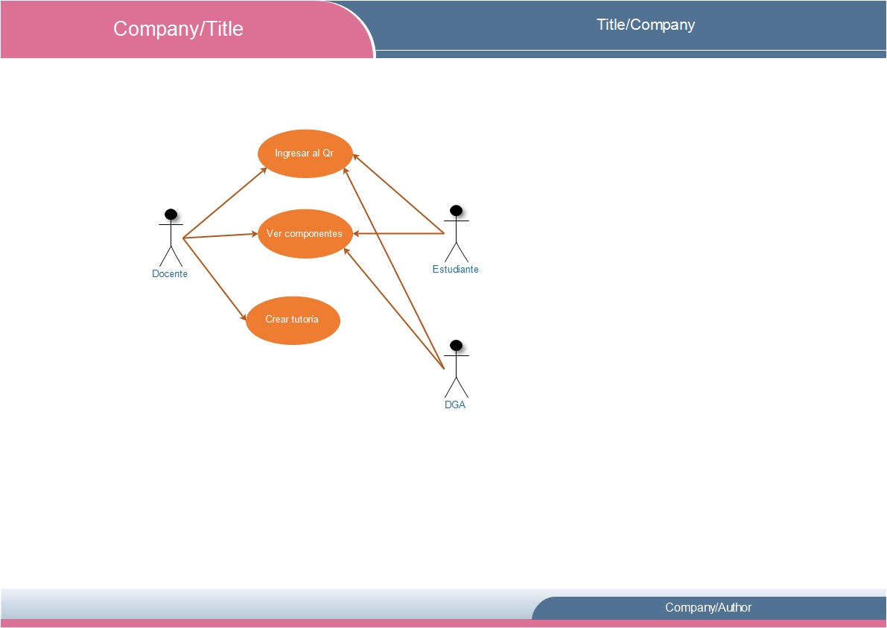**

**Diagrama de Clases**

**Diseño**

A continuación se presentan capturas de pantalla de cada historia de usuario del sprint 1 implementadas.

**Ingresar al Qr**

En la imagen 2 se presenta el Login tanto para acceso de Docentes, Estudiantes y DGA, es decir la implementación de la historia de usuario “Ingresar al Qr”.

**Imagen 2 Login**

**Ver componentes**

En la imagen 3 se presenta la vista de los componentes tanto para Docente como para Estudiante, es decir la implementación de la historia de usuario “Mostrar componentes”.

**Imagen 3 Ver Componentes**

**Crear tutoría**

En la imagen 4 se presenta la vista para crear una tutoría por parte del Docente, es decir la implementación de la historia de usuario “Crear tutoría”

**Imagen 4 Crear tutoría**

**Sprint 2**

Este sprint se desarrolló entre el 25/01/2016 y el 12/02/2016. El objetivo de este sprint es entregar a los interesados la implementación de las historias de usuario relacionados a la iteración 2, conseguir que la aplicación permita editar la tutoría, mostrar tutorías creadas, y participar en tutoría.

Se procede a desarrollar el Sprint Planning, donde se realiza los puntos de estimación, tomando en cuenta que 1 punto de historia (PH) equivale a una hora y también la prioridad de las historias de usuario que estarán incluidas en el sprint 2.

Además se define la prioridad en negocio, riesgo en desarrollo, criterios de aceptación y las tareas que se realizarán para la implementación de cada historia de usuario, para más detalle ver Anexo II.

**Sprint Backlog**

Las historias de usuario del sprint 2, definidas en el sprint planning con prioridad asignada, Rol, estimación inicial y horas reales utilizadas en el desarrollo se visualizan en la tabla 3.



**Tabla 3 Sprint Backlog sprint 2**

**Análisis**

**Casos de Uso**

**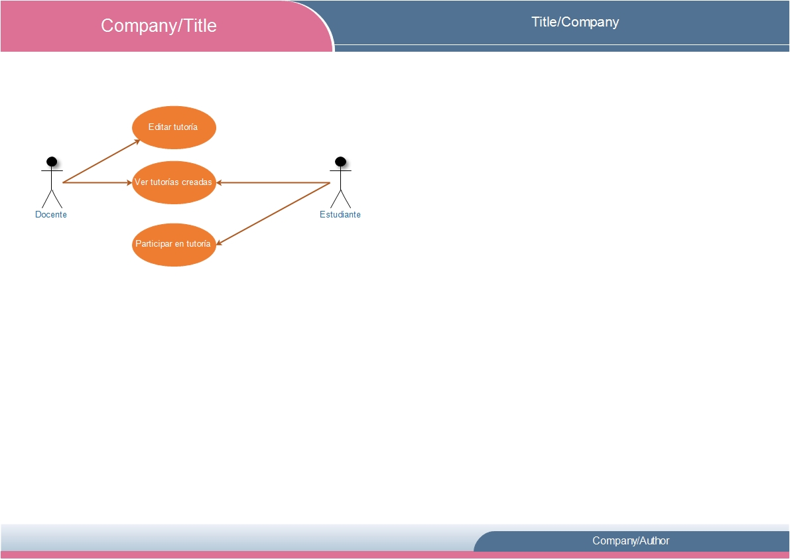**

**Diagrama de Clases**

**Diseño**

A continuación se presentan capturas de pantalla de cada historia de usuario del sprint 2 implementadas.

**Editar tutoría**

En la imagen 5 se presenta la opción para editar una tutoría creada por parte del Docente, es decir la implementación de la historia de usuario “Editar tutoría”.

**Imagen 5 Editar tutoría**

**Mostrar tutorías creadas**

En la imagen 6 se presenta la vista donde se encuentran las tutorías creadas, tanto para el Docente y para el Estudiante, es decir la implementación de la historia de usuario “Mostrar tutorías creadas”.

**Imagen 6 Tutorías creadas**

**Participar en tutoría**

En la imagen 7 se presenta la vista para que el Estudiante tenga la opción de participar en una tutoría, es decir la implementación de la historia de usuario “Participar en tutoría”.

**Imagen 7 Participar en tutoría**

**Sprint 3**

Este sprint se desarrolló entre el 15/02/2016 y el 04/03/2016. El objetivo de este sprint es entregar a los interesados la implementación de las historias de usuario relacionados a la iteración 3, conseguir que la aplicación permita comentar la tutoría, ver notificaciones, y ver participantes.

Se procede a desarrollar el Sprint Planning, donde se realiza los puntos de estimación, tomando en cuenta que 1 punto de historia (PH) equivale a una hora y también la prioridad de las historias de usuario que estarán incluidas en el sprint 3.

Además se define la prioridad en negocio, riesgo en desarrollo, criterios de aceptación y las tareas que se realizarán para la implementación de cada historia de usuario, para más detalle ver Anexo II.

**Sprint Backlog**

Las historias de usuario del sprint 3, definidas en el sprint planning con prioridad asignada, Rol, estimación inicial y horas reales utilizadas en el desarrollo se visualizan en la tabla 4.



**Tabla 4 Sprint Backlog sprint 3**

**Análisis**

**Casos de Uso**

**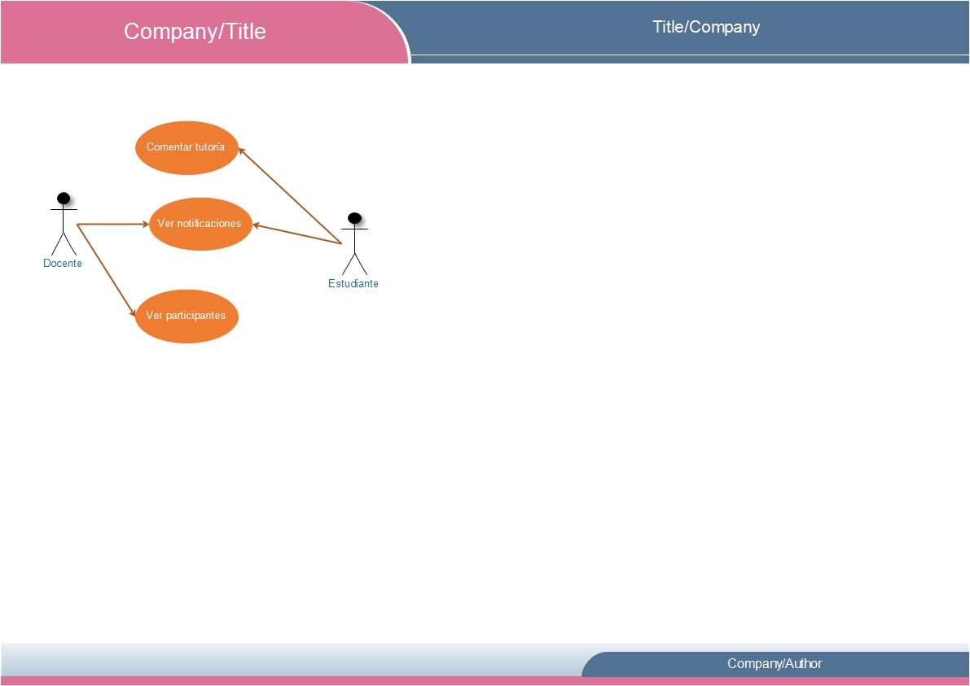**

**Diagrama de Clases**

**Diseño**

A continuación se presentan capturas de pantalla de cada historia de usuario del sprint 3 implementadas.

**Comentar tutoría**

En la imagen 8 se presenta la vista donde está la opción para comentar una tutoría por parte del Estudiante, es decir la implementación de la historia de usuario “Comentar tutoría”.

**Imagen 8 Comentar tutoría**

**Ver notificaciones**

En la imagen 9 se presenta la vista donde se encuentran las notificaciones, tanto para el Docente y para el Estudiante, es decir la implementación de la historia de usuario “Ver notificaciones”.

**Imagen 9 Ver notificaciones**

**Ver participantes**

En la imagen 10 se presenta la vista para que el Docente pueda ver los participantes de la tutoría, es decir la implementación de la historia de usuario “Ver participantes”.

**Imagen 10 Ver participantes**

**Sprint 4**

Este sprint se desarrolló entre el 07/03/2016 y el 25/03/2016. El objetivo de este sprint es entregar a los interesados la implementación de las historias de usuario relacionados a la iteración 4, conseguir que la aplicación permita ver comentarios de los estudiantes, ver notificaciones, y ver participantes.

Se procede a desarrollar el Sprint Planning, donde se realiza los puntos de estimación, tomando en cuenta que 1 punto de historia (PH) equivale a una hora y también la prioridad de las historias de usuario que estarán incluidas en el sprint 4.

Además se define la prioridad en negocio, riesgo en desarrollo, criterios de aceptación y las tareas que se realizarán para la implementación de cada historia de usuario, para más detalle ver Anexo II.

**Sprint Backlog**

Las historias de usuario del sprint 4, definidas en el sprint planning con prioridad asignada, Rol, estimación inicial y horas reales utilizadas en el desarrollo se visualizan en la tabla 5.



**Tabla 5 Sprint Backlog sprint 4**

**Análisis**

**Casos de Uso**

**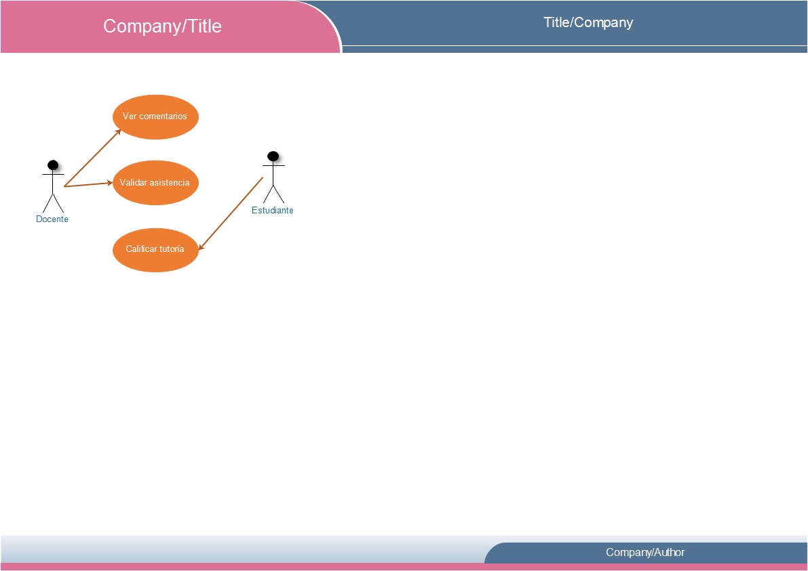**

**Diagrama de Clases**

**Diseño**

A continuación se presentan capturas de pantalla de cada historia de usuario del sprint 4 implementadas.

**Ver comentarios**

En la imagen 11 se presenta la vista donde está la opción para que el Docente pueda ver comentarios de los estudiantes sobre la tutoría creada, es decir la implementación de la historia de usuario “Ver comentarios”.

**Imagen 11 Ver comentarios**

**Validar asistencia**

En la imagen 12 se presenta la vista donde se encuentra la opción para que el Docente pueda validar asistencia de los estudiantes que han asistido a la tutoría, es decir la implementación de la historia de usuario “Validar asistencia”.

**Imagen 12 Validar asistencia**

**Calificar tutoría**

En la imagen 13 se presenta la vista para que el Estudiante pueda calificar la tutoría a la que asistió, es decir la implementación de la historia de usuario “Calificar tutoría”.

**Imagen 13 Calificar tutoría**

**Sprint 5**

Este sprint se desarrolló entre el 28/03/2016 y el 15/04/2016. El objetivo de este sprint es entregar a los interesados la implementación de las historias de usuario relacionados a la iteración 5, conseguir que la aplicación permita ver comentarios de los estudiantes, ver notificaciones, y ver participantes.

Se procede a desarrollar el Sprint Planning, donde se realiza los puntos de estimación, tomando en cuenta que 1 punto de historia (PH) equivale a una hora y también la prioridad de las historias de usuario que estarán incluidas en el sprint 5.

Además se define la prioridad en negocio, riesgo en desarrollo, criterios de aceptación y las tareas que se realizarán para la implementación de cada historia de usuario, para más detalle ver Anexo II.

**Sprint Backlog**

Las historias de usuario del sprint 5, definidas en el sprint planning con prioridad asignada, Rol, estimación inicial y horas reales utilizadas en el desarrollo se visualizan en la tabla 6.



**Tabla 6 Sprint Backlog sprint 5**

**Análisis**

**Casos de Uso**

**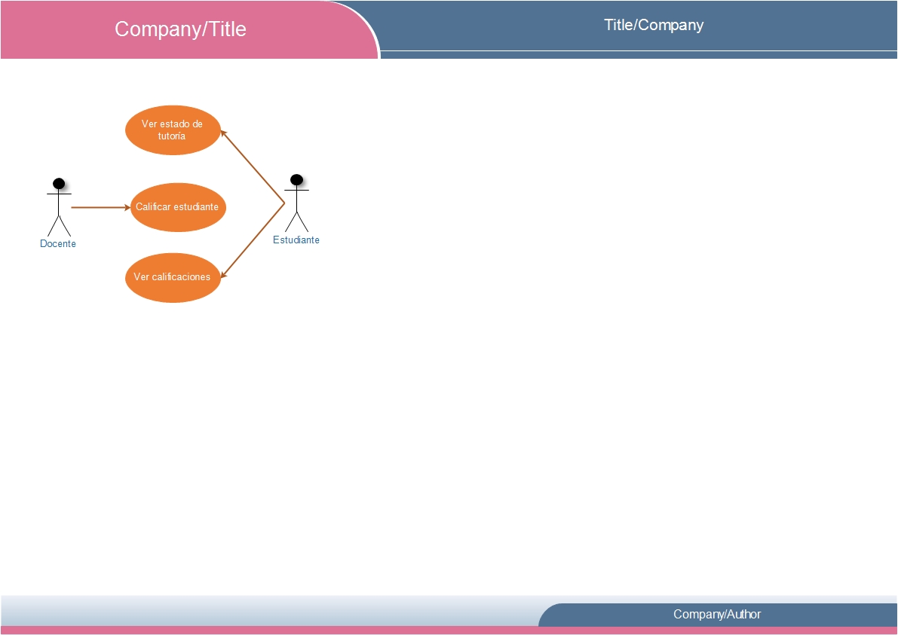**

**Diagrama de Clases**

**Diseño**

A continuación se presentan capturas de pantalla de cada historia de usuario del sprint 5 implementadas.

**Mostrar estado de tutoría**

En la imagen 14 se presenta la vista donde se encuentra el estado de la tutoría, donde se indica si ha asistido o no el estudiante a la tutoría, es decir la implementación de la historia de usuario “Mostrar estado de tutoría”.

**Imagen 14 Estado de tutoría**

**Calificar estudiante**

En la imagen 15 se presenta la vista donde se encuentra la opción para que el Docente pueda calificar a los estudiantes que han asistido a la tutoría, es decir la implementación de la historia de usuario “Calificar estudiante”.

**Imagen 15 Calificar estudiante**

**Mostrar calificaciones**

En la imagen 16 se presenta la vista para que el Estudiante pueda visualizar las calificaciones asignadas de la tutoría a la que asistió, es decir la implementación de la historia de usuario “Mostrar calificaciones”.

**Imagen 16 Mostrar calificaciones**

**Sprint 6**

Este sprint se desarrolló entre el 18/04/2016 y el 06/05/2016. El objetivo de este sprint es entregar a los interesados la implementación de las historias de usuario relacionados a la iteración 6, conseguir que la aplicación permita ver comentarios de los estudiantes, ver notificaciones, y ver participantes.

Se procede a desarrollar el Sprint Planning, donde se realiza los puntos de estimación, tomando en cuenta que 1 punto de historia (PH) equivale a una hora y también la prioridad de las historias de usuario que estarán incluidas en el sprint 6.

Además se define la prioridad en negocio, riesgo en desarrollo, criterios de aceptación y las tareas que se realizarán para la implementación de cada historia de usuario, para más detalle ver Anexo II.

**Sprint Backlog**

Las historias de usuario del sprint 6, definidas en el sprint planning con prioridad asignada, Rol, estimación inicial y horas reales utilizadas en el desarrollo se visualizan en la tabla 7.



**Tabla 7 Sprint Backlog sprint 6**

**Análisis**

**Casos de Uso**

**Diagrama de Clases**

**Diseño**

A continuación se presentan capturas de pantalla de cada historia de usuario del sprint 6 implementadas.

**Generar reportes**

En la imagen 17 se presenta la implementación de la historia de usuario “Generar reportes”.

**Imagen 17 Generar reportes**

**ANEXO 1**

Historias de Usuario (Excel hoja 1)

Historias de Usuario priorizadas (Excel hoja 2)

**ANEXO II**

Definición de historia de usuario (excel)

**Programación Extrema (Extreme programming, XP)**

XP es la primera metodología ágil, creada por Kent Beck, esta metodología fomenta el trabajo en equipo para el éxito en el desarrollo del software. XP se apoya en la comunicación continua entre los participantes del proyecto, específicamente entre el cliente y el equipo de desarrollo, además es una metodología adecuada para proyectos con requisitos cambiantes, XP se caracteriza por sus Historias de usuario, roles y prácticas.

**Historias de Usuario**

Las historias de usuario son la especificación de los requisitos del software, las características que el sistema debe cumplir, ya sean funcionales o no funcionales. Las historias de usuario se dividen en tareas y son asignadas a los desarrolladores, además cada historia de usuario debe ser entendible, para que el equipo de desarrollo realice la implementación en un tiempo máximo de tres semanas.

**Roles**

Roles de la metodología XP según Kent Beck:

**Programador:** El programador crea el código del sistema.

**Cliente:** El cliente escribe las historias de usuario con su prioridad

**Encargado de pruebas (Tester):** El tester ejecuta las pruebas funcionales regularmente y difunde los resultados al equipo.

**Encargado de seguimiento (Tracker):** Realiza el seguimiento del tiempo real de cada iteración, para mejorar en las estimaciones del tiempo de las iteraciones.

**Entrenador (Coach):** Se encarga de que el equipo aplique las practicas XP.

**Consultor:** Miembro externo del equipo con conocimientos específicos.

**Gestor (Big boss):** Coordina al equipo para que trabaje adecuadamente, además actúa como una conexión entre el cliente y el equipo de desarrollo.

**Prácticas**

**REFERENCIAS BIBLIOGRÁFICAS**

Ramón, J. M. S. (2005). La innovación educativa institucional y su repercusión en los centros docentes de Castilla-La Mancha. *REICE: Revista Electrónica Iberoamericana Sobre Calidad, Eficacia Y Cambio En Educación*, *3*(1), 637–664.

Miles, M. B. (1967). *Innovation in education*. Bureau of Publication, Teachers College, Columbia University. Retrieved from https://books.google.com.ec/books?id=Wr1qAAAAMAAJ

MORENO Bayardo María Guadalupe (1995), Investigación e Innovación Educativa, Revista la Tarea No. 7, disponible en URL: http://www.latarea.com.mx/articu/articu7/bayardo7.htm

León, P. (coord.). (2002).La innovación educativa. Madrid: Akal

Cebrián, M. (2003). *Enseñanza virtual para la innovación universitaria*. Narcea. Retrieved from https://books.google.com.ec/books?id=DP7Ofs9HjjkC

Imbernón, F. (1996). *En busca del discurso educativo: la escuela, la innovación educativa, el currículum, el maestro y su formación*. Magisterio del Río de la Plata. Retrieved from https://books.google.com.ec/books?id=jyQBAQAACAAJ

Zabalza, M. A. (2004). Innovación en la enseñanza universitaria, *7*, 113–136.

García, B. L. (2002). Una aproximación al concepto de tutoría académica en el Centro Universitario de Ciencias de la Salud.

Europeos, M. de E. (1999). Declaración de Bolonia. Recuperado de http://eees.umh.es/contenidos/Documentos/DeclaracionBolonia.pdf

García Nieto, N. (2008). La función tutorial de la Universidad en el actual contexto de la Educación Superior. *Revista Interuniversitaria de Formación Del Profesorado*, *22*(1), 21–48.

Muñoz, I. A., Santaolalla, R. C., García, M. G., González, S. G., & Nieto, N. G. (2005). La tutoría universitaria ante el proceso de armonización europea. *Revista de Educación*, (337), 189–210.

Igea, B. R. (2001). *Tutorías personalizadas en la Universidad*. Ediciones de la Universidad de Castilla-La Mancha. Retrieved from https://books.google.com.ec/books?id=tjsI0zkdvEgC

González, M. Á. (2008). La tutoría académica en el Espacio Europeo de la Educación Superior. *Revista Interuniversitaria de Formación Del Profesorado*, *22*(1), 71–88.

Nieto, N. G., González, F. C., Tarrero, M. T. F., & de Ciencias de la Educación, I. C. (1990). *La tutoría en las enseñanzas medias: esquemas y guiones de trabajo*. ICCE, Departamento de Orientación. Retrieved from https://books.google.com.ec/books?id=-M0kAAAACAAJ

López, D. D., & Hernández-delaTorre, E. (1998). La nueva acción tutorial en la enseñanza universitaria. *Revista de Enseñanza Universitaria*, (13), 79–88.

Schwaber, K., & Sutherland, J. (2013). La Guia de Scrum, 60. Retrieved from http://www.scrumguides.org/docs/scrumguide/v1/Scrum-Guide-US.pdf#zoom=100

<http://repositorio.udesa.edu.ar/jspui/handle/10908/732>

<http://revistas.uned.es/index.php/reop/article/view/15213>